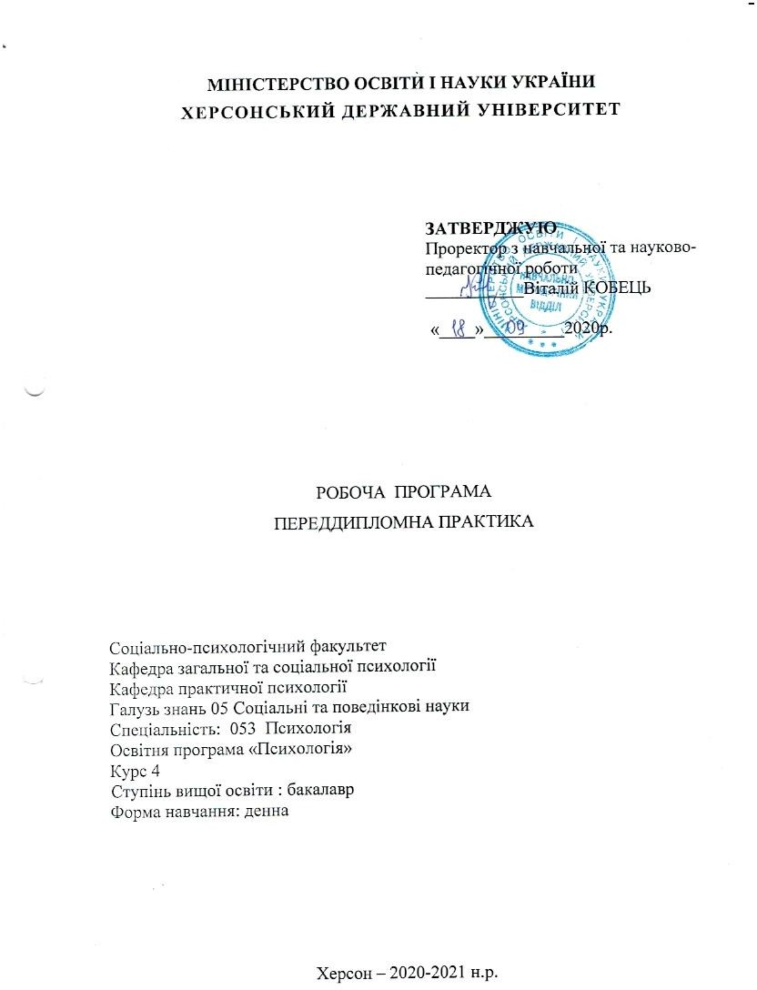
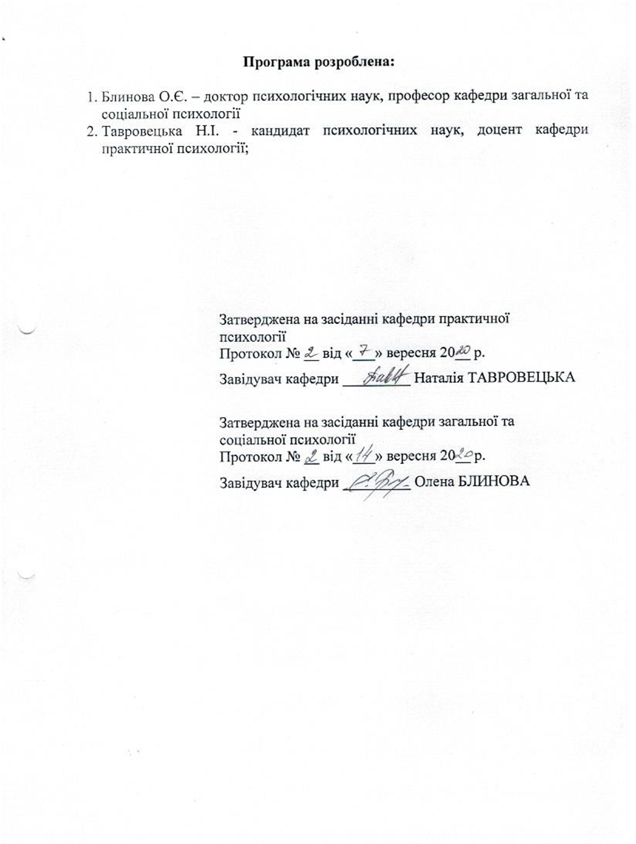

ВСТУП
Переддипломна практика як частина основної програми є завершальним етапом навчання і проводиться після засвоєння програм теоретичного і практичного навчання.
Мета ТА завдання практики:
• закріплення і поглиблення знань, що набуті в університеті під час вивчення спеціальних дисциплін;
• набуття спеціалізації за фахом, а також щодо планування, підготовки, організації і виконання кваліфікаційної роботи та оформлення її результатів;
• завершення виконання індивідуального науково-практичного завдання, критичне осмислення зібраного практичного і статистичного матеріалу, теоретичної та експериментальної бази з метою якісного виконання кваліфікаційної роботи та її захисту;
• апробування вміння і здатності викладати результати своєї роботи і відстоювати сформульовані наукові положення.

ЗМІСТ ПРАКТИКИ:
Визначається завданням, що розроблено випускаючою кафедрою для виконання кваліфікаційної роботи у відповідності до теми, що затверджена наказом по університету. Студент повинен виконати:
- оформлення кваліфікаційної роботи згідно з вимогами;
- проходження перевірки на плагіат кваліфікаційних робіт (проєктів) здобувачів вищої освіти;
- проходження попереднього захисту наукової роботи на засіданні кафедри;

ЗМІСТ ПРАКТИКИ
бакалавр повинен знати | бакалавр повинен уміти | Види діяльності
- методику дослідницької роботи при аналізі конкретних явищ і процесів у соціально-психологічній сфері;  - методи збору інформації її обробки (в тому числі й комп'ютерної); | - володіти методами збору інформації, застосовувати на практиці методи наукового пізнання;  - проєктувати, планувати та здійснювати експериментальне дослідження;  - обробляти теоретичні та емпіричні результати дослідження;  - оформляти матеріали згідно вимогам до наукових робіт. | - формування переліку статей з періодичних видань за обраною тематикою;  - розробка програми та здійснення експериментальної частини дослідження, передбаченого виконанням кваліфікаційної роботи;  - апробація результатів емпіричного дослідження у вигляді публікацій та участі у семінарах, конференція, тощо.

База практики, організація її проведення
Переддипломна практика переважно проводиться на кафедрах та у навчальних лабораторіях університету або за необхідністю в інших установах. Керівниками практики призначаються наукові керівники кваліфікаційної роботи. Вони відповідають за організацію і проведення практики студента. Навантаження за керівництво переддипломної практики – у межах навантаження за керівництво кваліфікаційною роботою.
Керівник практики здійснює контроль за дотриманням студентом трудового розпорядку, за своєчасним і якісним виконанням виданого індивідуального завдання, надає студенту методичну допомогу в організації роботи та консультує його з тематики завдання.
Після проходження практики бакалавр повинен володіти наступними компетентностями:
Загальні компетентності:
- здатність розв’язувати складні задачі і проблеми, що потребує оновлення та інтеграції знань, переосмислення накопиченого досвіду, переоцінки своїх можливостей, в умовах неповної/недостатньої інформації та суперечливих вимог;
- готовність використовувати на практиці, в реальних умовах професійної діяльності засвоєні знання, навички і уміння з організації науково-дослідних, науково-практичних, управлінських заходів;
- здатність організовувати пошукову діяльність, спрямовану на знаходження необхідної інформації, перевірку її надійності та достовірності, здійснювати аналіз та оцінку за різними критеріями інформації, отриманої з різних джерел;
- здатність застосовувати новітні комп’ютерні технології на різних етапах науково-дослідницької діяльності, для організації дистанційних форм навчання та спілкування, обміну інформацією;
Професійні компетентності:
здатність й готовність до:
- визначення проблемного поля, компетентного вибору тем науково-дослідних і проєктних робіт, до самостійної постановки завдань дослідження в певній області психології;
- розробка концептуальних моделей явища, що вивчається, проведення операціоналізації основних змінних, перевірки емпіричної моделі в спеціально організованому дослідженні, інтерпретації отриманих емпіричних закономірностей, узгодження їх з існуючими моделями;
- досліджувати специфіку розвитку психічних явищ в нормі та патології з урахуванням вікових, статевих, гендерних, професійних, соціальних та інших розбіжностей, криз розвитку та факторів ризику.

Програмні результати:
- Обирати та застосовувати валідний і надійний психодіагностичний інструментарій (тести, опитувальники, проективні методики тощо) психологічного дослідження та технології психологічної допомоги.
- Рефлексувати та критично оцінювати достовірність одержаних результатів психологічного дослідження, формулювати аргументовані висновки
- Презентувати результати власних досліджень усно / письмово для фахівців і нефахівців.
- Формулювати думку логічно, доступно, дискутувати, обстоювати власну позицію, модифікувати висловлювання відповідно до культуральних особливостей співрозмовника
- Відповідально ставитися до професійного самовдосконалення, навчання та саморозвитку.
- Демонструвати соціально відповідальну та свідому поведінку, слідувати гуманістичним та демократичним цінностям у професійній та громадській діяльності.

ІНДИВІДУАЛЬНІ ЗАВДАННЯ
Індивідуальні завдання для здобувачів вищої освіти, які виконують кваліфікаційні роботи ступеню вищої освіти «бакалавр», визначають їх наукові керівники відповідно до теми дослідження. Це може бути проведення пілотажного дослідження з метою апробації обраного методу, перевірка власно складених методик у серії попередніх досліджень та ін.

список РЕКОМЕНДОВАНОЇ ЛІТЕРАТУРИ:
- Блинова О.Є. Психодіагностика: психометричні основи конструювання тестів. Навчальний посібник для студентів. – Херсон: ПП Вишемирський, 2007. – 174 с.
- Горбатова Е.А. Теория и практика психологического тренинга : учеб. пособие / Е.А. Горбатова – СПб. : Речь, 2008. - 320 с.
- Горностай П.П. Методи групової роботи в системі освіти : методичні рекомендації / П.П. Горностай . – К., 2016. – 64 с.
- Збірник науково-правових документів психологічної служби та ПМПК системи освіти України: до 10-річчя з дня заснування Українського НМЦ практичної психології і соціальної роботи / АПН України , Укр. наук-метод. центр практичної психології і соц.. роботи; упорядник В. Г. Панок та ін..; наук. ред.. С. Д. Максименко. - К. : Шкільний світ, 2008. – 256 с.
- Кушнаренко Н.Н. Документоведение: Учебник. – К.: Київська книжкова фабрика, 2000. – 464 с.
- Наследов А.Д. Математические методы психологического исследования. Анализ и интерпретация данных. Учебное пособие / А.Д. Наследов. – СПб.: Речь, 2004. –392 с.
- Новиков А.М. Методология / А.М. Новиков Д.А. Новиков . – М.: СИНТЕГ. – 663 с.
- Положення ХДУ про організацію освітнього процесу // Інформаційний кур’єр ректорату.
- Практикум по общей, экспериментальной и прикладной психологии: Учеб. пособие / Под общ. ред. А.А. Крылова, С.А. Маничева. – СПб: Питер, 2000. – 560 с.
- Пузиков В. Г. Технология ведения тренинга / В. Г. Пузиков. – СПб. : Речь, 2007. -224 с.
- Райзберг Б.А. Диссертация и ученая степень: Пособие для соискателей. – М.: ИНФРА-М, 2010 . – 240 с.
- Романчикова В. І. Основи наукових досліджень. Навчальний посібник. – К. : Центр учбової літератури, 2007. – 254 с.
- Сергієнко Л. П. Основи наукових досліджень у психології : кваліфікаційні та дипломні роботи. Навчальний посібник. – К. : Видавничий Дім «Професіонал», 2009. – 240 с.
- Сидоренко В.К., Дмитренко П.В. Основи наукових досліджень: Навчальний посібник. – К.: Національний педагогічний університет ім.. М.П.Драгоманова, 1997. – 154 с.
- Як підготувати і захистити дисертацію на здобуття наукового ступеня. методичні поради. 4-е видання, виправлене і доповнене / Автор-упорядник Л. А. Пономаренко, доктор технічних наук, професор. – К. : Редакція «Бюлетеня Вищої атестаційної комісії України», Видавництво «Толока», 2010. – 80 с.
Інформаційні ресурси:
- Херсонський віртуальний університет: http://dls.ksu.kherson.ua/dls/Library/Catalog.aspx
- Електронна психологічна бібліотека «Псі-фактор»: http://psyfactor.org/lybr.htm
- Електронна психологічна бібліотека: http://www.zipsites.ru/psy/psylib/
- Національна бібліотека України ім. В.І. Вернадського [Електронний ресурс]. – Режим доступу : http://www.nbuv.gov.ua.

МЕТОДИЧНІ РЕКОМЕНДАЦІЇ:
  - Організація науково-дослідної роботи відповідно до теми кваліфікаційної роботи, підбір теоретичного матеріалу, планування дослідження.
  - Проведення науково-дослідної роботи , вирішення питання про дослідну групу, опрацювання досліджуваної групи, отримання первинного матеріалу.
  - Проведення науково-дослідної роботи, статистична обробка матеріалу, узагальнення результатів дослідження, представлення результатів дослідження, підготовка доповіді.
  - Дослідницька робота здійснюється у виконання індивідуальних завдань з елементами експериментально-психологічних обстежень, доповідей чи повідомлень на науково-практичних конференціях зі складанням таблиць, схем, діаграм тощо.
  - Результатом дослідної роботи є друковані роботи в наукових і науково-популярних виданнях або оприлюднення отриманих даних на конференціях різного рівня. Результати дослідницької роботи можуть бути фрагментом кваліфікаційної роботи студента.

питання до заліку:
1.Структура та напрями науково-дослідних робіт.
2. Основи науково-дослідної роботи.
3. Здійснення статистичних обрахувань опрацьованого матеріалу.
4. Методи статистичної обробки наукової інформації.
5. Ведення науково-дослідної документації.
6. Структура науково-дослідної статті. Компоненти та етапи її підготовки.
7. Структура наукового дослідження. Поняття про дизайн дослідження.
8. Структура кваліфікаційної роботи.
9. Підготовка методичних матеріалів до проведення семінарських та лекційних занять.
10. Підготовки та оформлення матеріалів для лекційних і практичних занять. 11. Структура проведення міні лекційних і практичних занять.
12. Допоміжні засоби, які застосовують у освітньому процесі.
13. Методи подання інформації в освітньому процесі.
14. Основні способи покращення сприйняття інформації студентами в освітньому процесі.
15. Використання технічних засобів у освітньому процесі.
16. Методичні та методологічні підходи в підготовці навчального матеріалу до викладання.

Форми і методи контролю набуття практичних навичок
Поточний контроль | Підсумковий контроль
Формою контролю переддипломної практики є передзахист кваліфікаційної роботи , надання інформації щодо оприлюднення результатів досліджень (статті, тези, виступи на конференціях тощо) та довідки про перевірку на унікальність до Порядку виявлення та запобігання академічному плагіату у науково – дослідній та навчальній діяльності здобувачів вищої освіти. | Обговорення результатів  проведеного  дослідження на  засіданні кафедри загальної та соціальної психології,  кафедри практичної психології

Вимоги до звіту (кВАЛІФІКАЦІЙНОЇ роботи):
Структура та оформлення кваліфікаційної роботи повинні відповідати вимогам, що викладені у Положення про кваліфікаційну роботу (проєкт) (Наказ Херсонського державного університету01.11.2019 № 880-Д (зміни наказ від 28.12.2019 №1144-Д) та Порядок виявлення та запобігання академічному плагіату у науково-дослідній та навчальній діяльності здобувачів вищої освіти Херсонського державного університету (Наказ Херсонського державного університету 04.12.2019 № 1017-Д)

КРИТЕРІЇ ОЦІНЮВАННЯ:
Оцінка «рекомендовано» – надано інформацію щодо оприлюднення результатів досліджень (статті, тези, виступи на конференціях тощо) та довідки про перевірку на унікальність до Порядку виявлення та запобігання академічному плагіату у науково – дослідній та навчальній діяльності здобувачів вищої освіти.

Оцінка «не рекомендовано» – не надано інформацію щодо оприлюднення результатів досліджень (статті, тези, виступи на конференціях тощо) та в довідці про перевірку та унікальність - незадовільний рівень унікальності до Порядку виявлення та запобігання академічному плагіату у науково – дослідній та навчальній діяльності здобувачів вищої освіти або робота не пройшла перевірку.

